2018年广大附中中考一模化学试卷
本试卷分为选择题和非选择题两部分，共8页，满分100分。考试时间80分钟。

注意事项：
1．答卷前，考生务必在答题卡第1面和第3面上用黑色字迹的钢笔或签字笔填写自己的考生号、姓名；同时填写考场试室号、座位号，再用2B铅笔把对应这两个号码的标号涂黑。
2．选择题每小题选出答案后，用2B铅笔把答题卡上对应题目的答案标号涂黑。如需改动，用橡皮擦干净后，再选涂其他答案标号；不能答在试卷上。
3．非选择题必须用黑色字迹钢笔或签字笔作答，答案必须写在答题卡各题目指定区域内的相应位置上；如需改动，先划掉原来的答案，然后再写上新的答案，改动的答案也不能超出指定的区域；不准使用铅笔、圆珠笔和涂改液。不按以上要求作答的答案无效。
4．考生必须保持答题卡的整洁，考试结束时，将本试卷和答题卡一并交回。
5．全卷共三大题29小题，请考生检查题数。
相对原子质量：H-1 C-12 O-16 Mg-24 Fe-56 Zn-65 Cu-64
第Ⅰ部分 选择题（共40分）
一、选择题（本题包括20小题，每小题2分，共40分）
1．下列物质的用途利用了其化学性质的是
A．石墨作电极 B．干冰用于人工降雨
C．氢氧化钠去除油污 D．浓硫酸作干燥剂
2．下列关于一氧化碳和二氧化碳的说法正确的是
A．二氧化碳可以使干燥的石蕊纸花变红
B．它们都是由碳元素和氧元素组成的，因此它们具有相似的化学性质
C．空气中二氧化碳的体积分数在5%时，人会感到头痛，说明二氧化碳有毒
D．一氧化碳是煤气的主要成分之一
3．下列物质属于碱类的是
A．SiO₂ B．KOH C．H₂SO₄ D．C₂H₅OH
4．下列有关分子与原子的说法正确的是
A．蔗糖溶于水的过程中，分子种类不改变
B．水结成冰后，水分子不再运动
C．金刚石、石墨的性质存在差异的原因是碳原子不同
D．用水银体温计测量体温时，体温计中的汞原子受热膨胀
5．常温下，下列生活中物质的pH＜7的是
A．石灰乳 B．厨房清洁剂 C．肥皂水 D．白醋
6．下列做法不正确的是
A．燃放烟花爆竹时，远离人群和可燃物
B．正在使用的家用电器着火，立即用水浇灭
C．燃着的酒精灯不慎碰倒，立即用湿抹布盖灭
D．少量浓硫酸沾在皮肤上，立即用大量水冲洗，然后再涂上3%-5%的碳酸氢钠溶液
7．以下实验操作正确的是
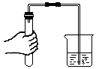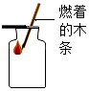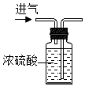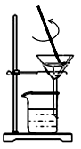
A．检验二氧化碳 B．检查气密性 C．干燥气体 D．过滤液体
8．摘录某同学实验记录本中有关实验现象的记录，其中正确的是
A．在空气中打开盛浓盐酸的试剂瓶瓶塞，有刺激性气味，冒出白色烟雾
B．木炭在氧气中燃烧，发白光，生成二氧化碳
C．镁条与足量的稀盐酸反应，镁条逐渐消失，产生大量气泡，同时放热
D．硫在空气中燃烧，会发出明亮的蓝紫色火焰，产生有刺激性气味的气体
9．草酸（H₂C₂O₄）是生物体的一种代谢产物。下列关于草酸的说法正确的是
A．草酸中氢、碳、氧三种元素的质量比为1：1：2
B．1个草酸分子中含有1个氢分子、2个碳原子和2个氧分子
C．180g草酸中氧元素的质量是128g
D．草酸中所含碳元素的质量分数为×100%
10．下列有关金属说法不正确的是
A．电线一般用铜制，而不用银制，是因为铜的导电性比银好
B．在日常生活中，大量使用的金属材料常常不是纯金属，而是合金
C．“真金不怕火炼”，该俗语说明金的化学性质不活泼
D．废旧金属的回收利用可以减少环境的污染
11．下列四种粒子的结构示意图中，说法正确的是
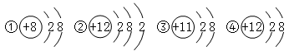
A．它们表示四种不同的元素 B．②表示的元素在化合物中通常显+2价
C．④表示的元素是非金属元素 D．①④表示的是阳离子
12．现需要将溶质质量分数为40%的氢氧化钠溶液稀释为40g溶质质量分数为5%的氢氧化钠溶液。此时，需要加入水的体积为
A．38ml B．36ml C．35ml D．37ml
13．下列说法不正确的是
A．饱和溶液的质量分数一定大于不饱和溶液
B．硝酸铵固体在溶解时会出现吸热现象
C．酒精、汽油、水都可以做溶剂
D．酸和碱发生中和反应生成盐和水
14．下列物质的性质和用途表述没有直接联系的是
选项 | 性质 | 用途
A | 氮气化学性质稳定 | 作保护气
B | 氧气具有助燃性 | 气割、气焊
C | 稀有气体通电发光 | 航标灯
D | CO具有可燃性 | 工业炼铁

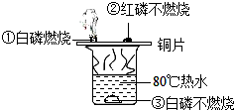
15．为探究物质的燃烧条件，某同学进行了如下图所示的实验。下列说法正确的是
A．现象①③说明物质燃烧需要达
到一定的温度
B．现象②说明红磷不是可燃物
C．现象①②说明白磷的着火点比
红磷低
D．现象③说明白磷的着火点高于80℃
16．向CuCl₂溶液中加入一定量的铁粉，充分反应后过滤，得滤液和滤渣。取滤渣少许，向其中加入足量稀盐酸，滤渣部分溶解，有无色气体产生。根据上述实验作出的下列推断不正确的是
A．金属活动性：Fe＞Cu B．滤渣含有铁和铜
C．滤液中不含CuCl₂ D．滤液质量比原溶液质量大
17．下列关于水的说法中，正确的是
A．河水、海水、自来水、蒸馏水都是混合物
B．工业上常采用煮沸水的方法来降低水的硬度
C．活性炭净水器里，活性炭的作用是吸附水中的色素、异味
D．水资源可以循环使用，没必要担心淡水资源不足
18．除去下列物质中少量杂质，所用试剂及操作方法均正确的是
选项 | 物质 | 杂质 | 除杂试剂及操作方法
A | Cu | C | 在空气中充分灼烧
B | CaO | CaCO₃ | 向混合物中加入足量的水，充分溶解后过滤
C | CO₂ | CO | 在空气中充分燃烧
D | FeCl₂溶液 | CuCl₂ | 加入过量铁粉，充分反应后过滤

19．某同学根据铜绿的成分Cu₂(OH)₂CO₃做出猜想：金属铜锈蚀的条件除了氧气和水外，还必须有二氧化碳。为证明“必须有二氧化碳”需要进行如图所示实验中的
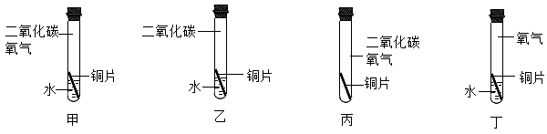
A．甲和乙 B．甲和丁 C．乙和丁 D．丙和丁
20．下列图像能正确反映其对应操作的是
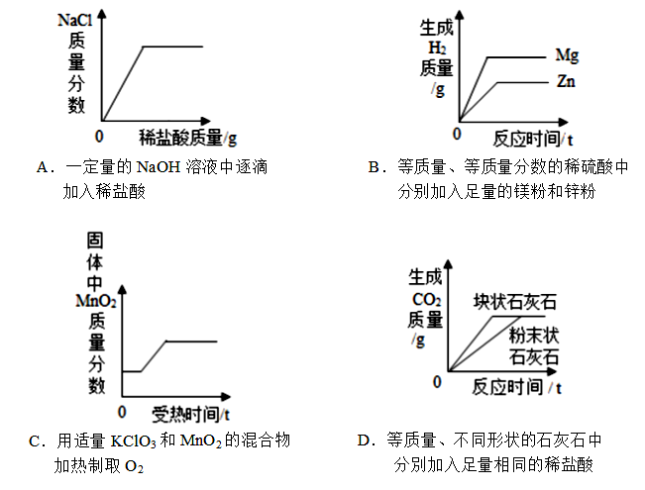
第Ⅱ部分 非选择题（共60分）
二、填空题（本题包括6小题，共33分）。
21．（4分）用化学用语填空。
（1）2个氢原子_____________；
（2）氖气_____________；
（3）4个亚铁离子_____________；
（4）N₂O₅中氮元素的化合价_____________。
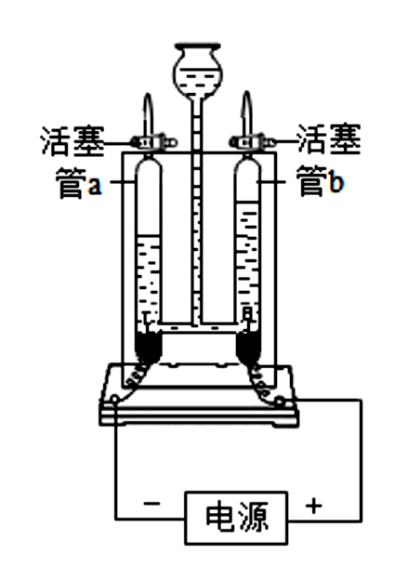
22．（6分）如图所示的实验能验证水的组成：
（1）接通直流电源一段时间后，玻璃管b内产生的气体是 ，该管内产生约4g气体时，玻璃管a内产生约 g气体。
（2）上述实验说明水是由 组成的。
（3）该实验中，往电解器玻璃管里加满含有酚酞的硫酸钠溶液（硫酸钠只增强导电性，不发生反应）。在实验过程中，观察到管b电极附近的溶液迅速变红，则该处溶液呈 （填“酸”“碱”或“中”）性。电解后，待溶液混合均匀后测得溶液的pH=7，说明电解时管a电极附近的溶液呈 （填“酸”“碱”或“中”）性。
（4）该实验中，若水中加入少量硫酸以增强导电性，硫酸不发生反应，则电解后溶液的pH_________（填“增大”“减小”或“不变”）。
23．（7分）归纳总结是学习化学的重要方法，小明同学用图一总结了盐酸的四条化学性质（即盐酸与四类物质能够发生化学反应）。
（1）验证性质I，小明将石蕊溶液滴入稀盐酸中，现象是 。
（2）验证性质II，能与稀盐酸反应的物质是 （填序号）。
A．Mg B．Fe₂O₃ C．Al D．Au
（3）验证性质IV，小明往氢氧化钾溶液中滴加稀盐酸。
①该反应的化学方程式是 ；
②图二表示该反应前后溶液中存在的主要离子，请写出下列图形代表的离子（填离子符号）： ， ；
③从图二中可以看出，反应后的溶液pH 7（填 “＞”、“＜”或“=”）。
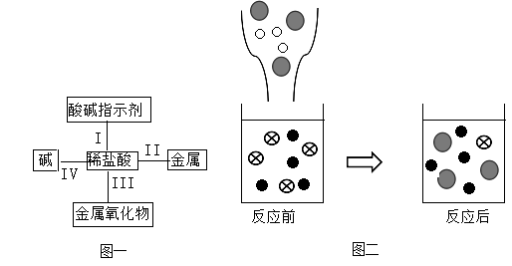
24．（4分）甲、乙、丙三种固体物质的溶解度曲线如图所示，回答下列问题：
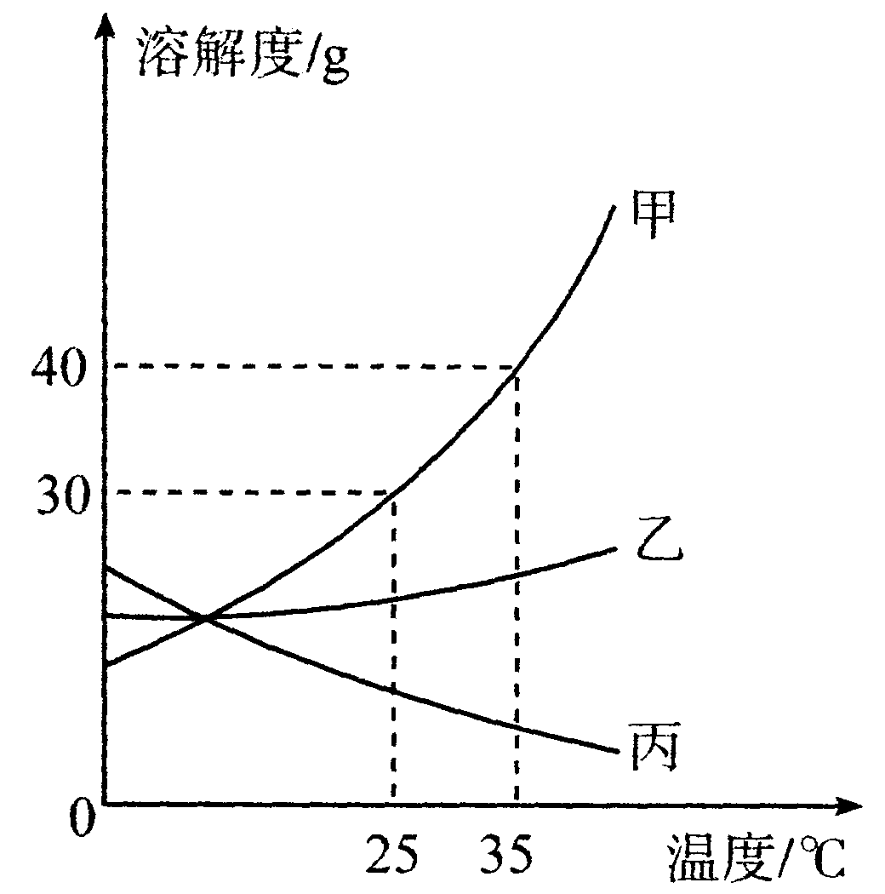
（1）25℃时，将2g甲固体加入到5g水中，充分溶解并恢复到原温度后，得到溶液的质量为
g。
（2）要使35℃时接近饱和的丙溶液变成该温度下的饱和溶液，可采用的一种方法是 。
（3）现有操作步骤：A．溶解B．过滤C．降温结晶D．加热浓缩。若甲固体中含有少量乙，则提纯甲的操作步骤是 。（填字母序号）
（4）若将35℃时甲的饱和溶液降温到25℃，则其溶液的溶质质量分数会 。（填“变大”“变小”或“不变”）
25．（7分）以钛铁矿（主要成分为FeTiO₃，同时含有少量的Fe₂O₃ 、FeO等）为原料制TiO₂，再由TiO₂制金属Ti的工艺流程如下：
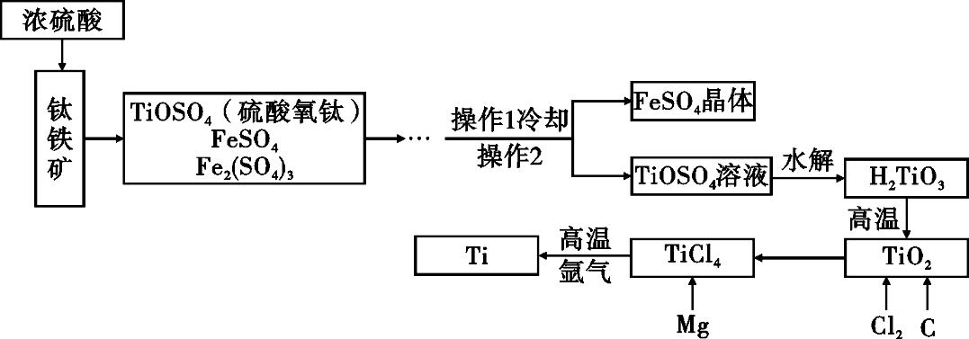
（1）写出由TiCl₄制得Ti的化学反应方程式（已知该反应为置换反应）：
______________________________________________。
（2）由H₂TiO₃制得TiO₂的反应与碳酸分解类似，写出该反应方程式：
________________________________________________。
（3）工艺流程中，水解属于_________变化。（填“物理”或“化学”）
（4）操作2的名称是________________。
（5）TiO₂可与焦炭、氯气在高温下反应，该反应为
TiO₂+2C+2Cl₂==TiCl₄+2X，则物质X的化学式为___________。
26．（5分）某化学兴趣小组对“锌与硫酸反应快慢的影响因素”进行了探究。
【提出问题】锌与硫酸反应的快慢受哪些因素的影响呢？
【猜想与假设】A.可能与硫酸的质量分数有关；B.可能与锌的颗粒大小有关。
【设计并实验】用不同质量分数的硫酸和不同颗粒大小的锌进行如下实验：
实验编号 | 硫酸的质量分数  （均取200ml） | 锌的颗粒大小  （均取1g） | 氢气的体积/ml  （均收集3分钟）
① | 20% | 锌粒 | 31.7
② | 20% | 锌粉 | 50.9
③ | 30% | 锌粒 | 61.7
④ | 30% | 锌粉 | 丢失
【收集证据】要比较不同质量分数的硫酸对反应快慢的影响，应选择的实验编号是 。
【得出结论】完成①③三组实验后得出的结论是： 。
【评价与反思】（1）下表是第①组实验的详细数据。
时段 | 第1分钟 | 第2分钟 | 第3分钟 | 第4分钟 | 第5分钟 | 第6分钟
氢气的体积 | 3.1ml | 16.7ml | 11.9ml | 9.6ml | 7.6ml | 6ml
上述表格可知，从第3分钟开始反应的速率减慢，其原因是 。
（2）由于没有及时记录数据，导致第④组实验数据丢失，经同学组回忆，得到以下数据，你认为可能的是 （填序号）。
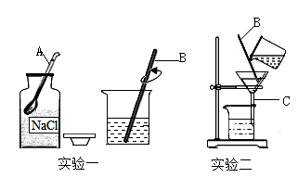
A.45.7 B.54.7 C.75.4
三、实验题（本题包括4小题，共27分。）
27．（4分） 实验室有如右图所示装置，回答下列问题：
（1）填写仪器的名称：A ；C 。
（2）仪器B在实验一、实验二中的作用分别是
；
。
28．（8分） 根据下列装置图，回答问题：
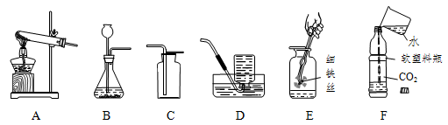
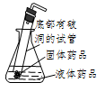
（1）用高锰酸钾制取氧气，选用的发生装置是 （填序号），为防止高锰酸钾粉末进入导管，该装置需做的改进是 ；若用D装置收集氧气，当观察到 时，便可开始收集。
（2）实验室制取二氧化碳应选用的一组装置是 （填序号），反应的化学方程式是 。图G是某同学利用报废试管设计的制二氧化碳的发生装置，该设计除了废物利用的优点外，还有另一个优点，该优点是： 。
（3）用收集的氧气完成图E铁丝燃烧的实验，集气瓶中预先放少量 G
水的原因是 ；如图F向装满CO₂ 的软塑料瓶注入约1/3体积的水，立即旋紧瓶盖，振荡，观察到的现象是 。

29．（9分）在实验探究课上，老师给了同学们一包红色粉未，该粉末是铜粉和氧化铁粉中的一种或两种。同学们为了确定该粉末的成分，进行如下探究：
【提出问题】假设l：红色粉末是铜粉；假设2：红色粉末是氧化铁粉；假设3：红色粉末是铜粉和氧化铁粉。
【设计实验方案】同学们对实验作了如下设想和分析：取5g红色粉末放入硬质玻璃管中，通入一氧化碳片刻后加热至充分反应（实验装置如下图）。
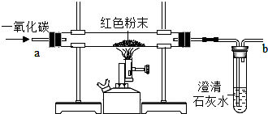
【进行实验】通过实验及分析。若确认假设3成立，则硬质玻璃管中出现的现象是 。
【反思与评价】（1）实验过程中，硬质玻璃管内发生的化学反应方程式是 ；
（2）实验时通入一氧化碳片刻后再加热的原因是 ；
（3）从环保角度看，上面的实验装置有不足之处，请你对该装置进行改进，具体措施是 ；
（4）若得到铁的质量为2.24g，则原来混合物中氧化铁粉末的质量分数为 。
【知识拓展】实验结束后得到了铜和铁，现为了进一步探究铁和铜的金属活动性强弱，还需要选择的试剂 （填序号）。
A．碳酸钠溶液 B．稀盐酸 C．氯化锌溶液 D．硝酸铜溶液
30．（6分）某兴趣小组在准备化学实验基本技能考试时，对以下问题进行了探究。
I．探究酸和碱能否发生化学反应
（1）方案l：甲同学向盛有少量NaOH溶液的试管中滴几滴无色酚酞试液，振荡，继续加入稀硫酸，观察到溶液由 色变成无色。甲同学得出结论：酸和碱能发生反应。
方案2：乙同学取少量NaOH溶液，测得溶液pH为10，向该溶液中加入一定量稀硫酸后，测得溶液pH为9，乙同学发现溶液pH减小了，得出结论：酸和碱能发生反应。
（2）交流讨论：大家同意甲同学的结论，对乙同学的实验过程提出质疑，溶液pH减小的原因还可能是稀硫酸中的水稀释了NaOH溶液；大家认为，乙同学向NaOH溶液中加入稀硫酸后，测得溶液的pH必须 7（填“大于”、“小于”或“等于”），才能证明酸和碱能发生反应。
II．探究酸和碱反应后溶液中溶质的成分
丙同学对探究I中甲同学实验后的无色溶液展开探究。
【提出问题】试管中无色溶液的溶质除了酚酞还有什么？
【提出猜想】猜想（l）：Na₂SO₄；猜想（2）：Na₂SO₄和____________。
【设计实验】现实验室提供以下试剂：锌粒、铜片、氯化钡溶液、氢氧化钠溶液以及必要的实验仪器，请完成下列表格：
实验操作 | 实验现象 | 实验结论
 |  | 猜想（2）成立
【实验结论】猜想（2）成立

2018年广大附中中考一模化学参考答案
一、选择题
题号 | 1 | 2 | 3 | 4 | 5 | 6 | 7 | 8 | 9 | 10
答案 | C | D | B | A | D | B | B | C | C | A
题号 | 11 | 12 | 13 | 14 | 15 | 16 | 17 | 18 | 19 | 20
答案 | B | C | A | D | C | D | C | D | B | C
二、非选择题
21．（4分）（1）2H；（2）Ne；（3）4Fe²⁺；（4）+5。
22．（6分）（1）氧气， 0.5。（2）氢元素和氧元素。（3） 碱 。 酸 。
（4）_减小。
23．（1）溶液变红色 。（2） A C。
（3）① KOH + HCl=KCl +H₂O ；② K⁺ ， Cl⁻ ； ③ >。
24．（4分） （1） 6.5 。 （2） 加入一定量固体丙 。（3）ADCB 。（4） 变小 。
25．（7分）（1）2Mg + TiCl₄ 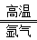2MgCl₂ + Ti （2）H₂TiO₃ 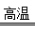 H₂O +TiO₂ （3）化学 （4）过滤 （5）CO
26．（5分）【收集证据】①③。
【得出结论】在其他条件相同时，硫酸的浓度越大，反应速率越快 。
【评价与反思】（1）随着反应进行，硫酸的浓度减小，化学反应的速率相应减弱 。（2） C 。
三、实验题（本题包括4小题，共27分。）
27.（4分） （1）A 药匙 ； C 漏斗 。
（2）搅拌，加速NaCl固体的溶解；引流，防止滤液将滤纸击穿，避免滤液飞溅。
28.（8分）（1） A ， 在试管口放一团棉花 ； 导气管口有连续均匀的气泡冒出来。（2）BC ， CaCO₃ + 2HCl=CaCl2 +H₂O + CO₂↑ 。 能随时控制反应的进行与停止 。（3）吸收热量，防止反应生成的高温熔化物将集气瓶炸裂 ；塑料瓶变瘪了。
29.（9分）
【进行实验】红色粉末部分变黑色 。
【反思与评价】（1） Fe₂O₃ + 3CO 2Fe + 3CO₂ ；
（2） 排出管内的空气，避免CO与空气混合受热发生爆炸 ；
（3） 在b处放一盏点燃的酒精灯 ；（4） 64% 。
【知识拓展】 B 或 D 。
30.（6分）I．（1） 红 。（2） 等于 。
II．【提出猜想】猜想（2）： H₂SO₄ 。
【设计实验】现实验室提供以下试剂：锌粒、铜片、氯化钡溶液、氢氧化钠溶液以及必要的实验仪器，请完成下列表格：
实验操作 | 实验现象 | 实验结论
取适量甲同学实验反应后的溶液于试管中，加入锌粒，观察现象 | 锌粒溶解，并有气泡产生 | 猜想（2）成立
【实验结论】猜想（2）成立

